P_042 GesProj2 / Smartphone



David Dieperink, Stefan Petrovic

Alexis Rojas

Classe : CID2a

ETML – N512

CP : Cedric Schaffter

Tables des matières

1 Introduction 3

1.1 Titre 3

1.2 Description 3

2 Conception 4

2.1 Arborescence projet 4

3 Réalisation 5

3.1 Modélisation 5

• MCD – Modèle Conceptuel de Données 5

• MLD – Modèle Logique de Données 5

• MPD – Modèle Physique de Données 6

3.2 Remplissage Base de données 6

3.3 Site web 6

4 rendu site web 7

5 Conclusion 9

6 Webographie 9

7 Annexes 9

# Introduction

## Titre

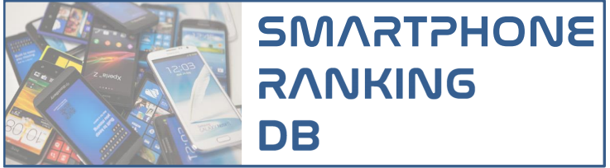

## Description

Site web avec une base de données où se trouve l’information de plusieurs smartphones ainsi que les données des clients qui ont acheté des téléphones.

Le site web permet aux clients de retrouver son smartphone idéal en faisant usage des plusieurs filtres et tris qui offre le site. D’ailleurs il permet aussi l’affichage des smartphones qui ont été vendus ainsi que l’information du client qui les a achetés.

# Conception

## Arborescence projet

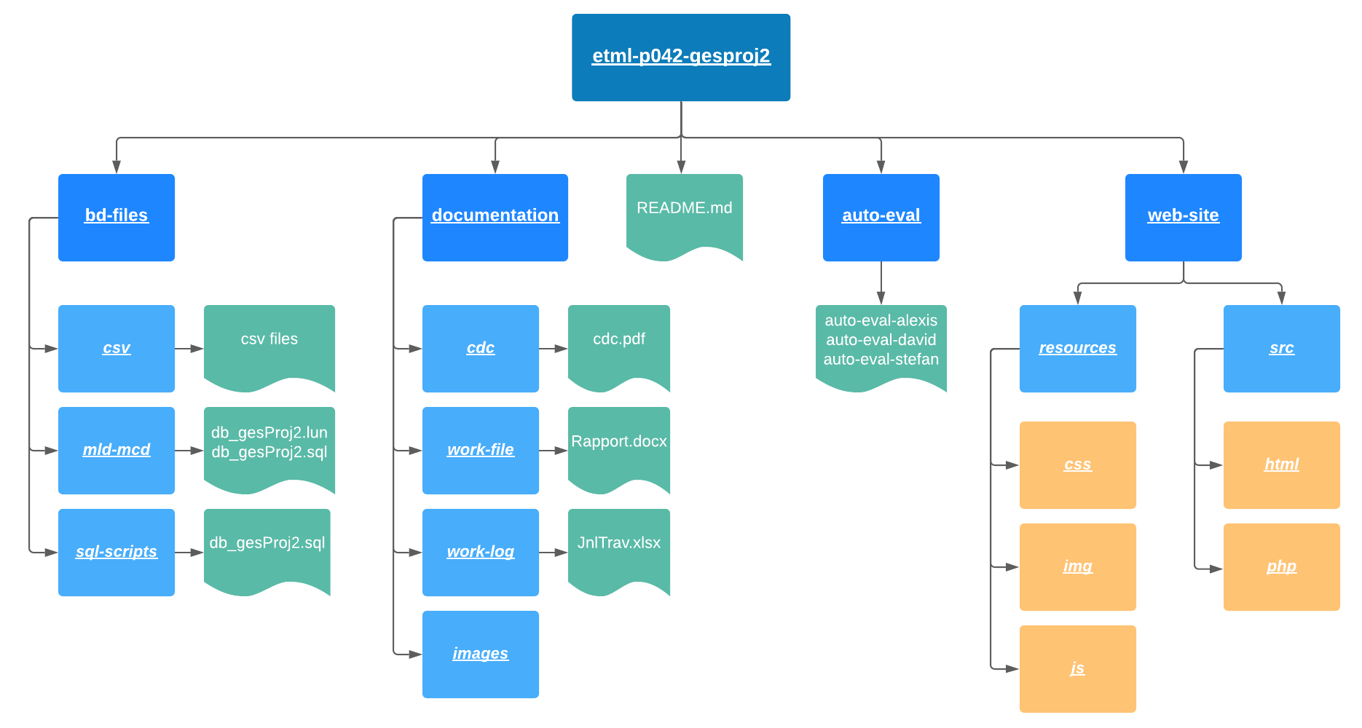

# Réalisation

## Modélisation

### MCD – Modèle Conceptuel de Données

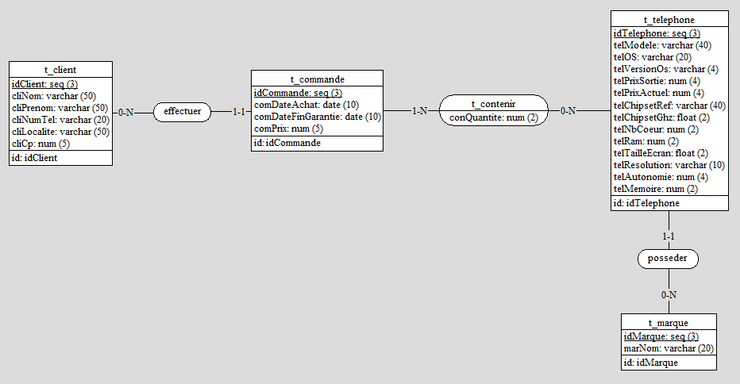

### MLD – Modèle Logique de Données

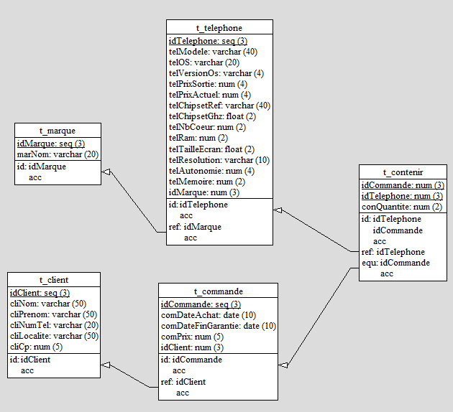

### MPD – Modèle Physique de Données

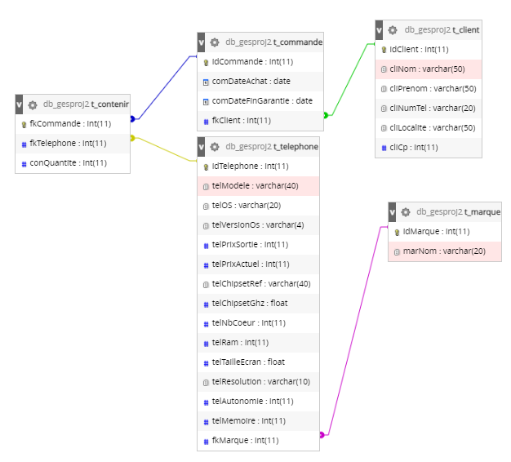

## Remplissage Base de données

Pour le remplissage de la base de données, on a recherché individuellement les données de tous les téléphones puis on les a mis dans un fichier Excel qui a été ultérieurement enregistré au format *csv* pour l’importer dans les tables de la base de donnée.

Pour les autres tables on a utilisé des générateurs de données web.

## Site web

Le site web est composé de deux pages : Page d’accueil et page « Téléphones ».

**La page d’accueil** affiche le nom de l’école ainsi que celui du projet. D’ailleurs elle affiche les langages et outils qui ont été utilisés pour le déroulement de ce projet ; elle affiche aussi les noms des collaborateurs et un lien de redirection vers leurs comptes GitHub.

**La page « Téléphones »** Affiche tous les téléphones enregistrés dans la base de données ainsi qu’un ruban d’options latéral qui permet de filtrer et trier les téléphones selon le besoin.

Plus bas, dans le ruban d’options il se trouve une section pour les requêtes clients.

# rendu site web

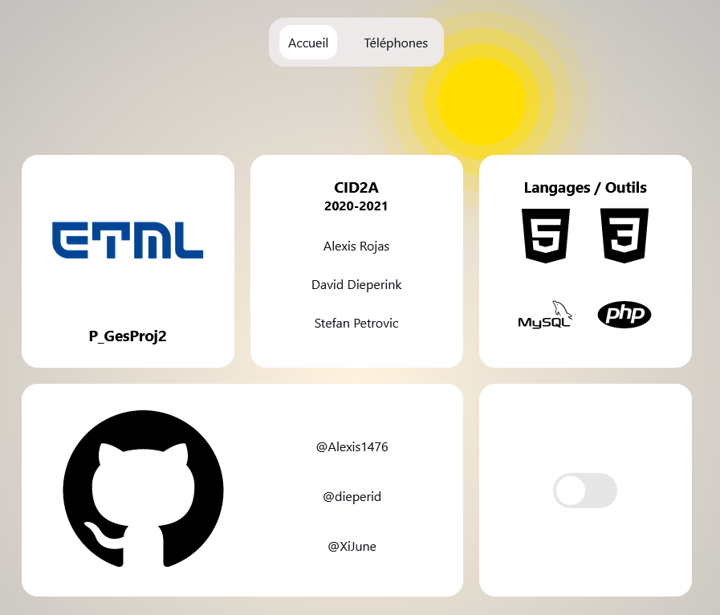 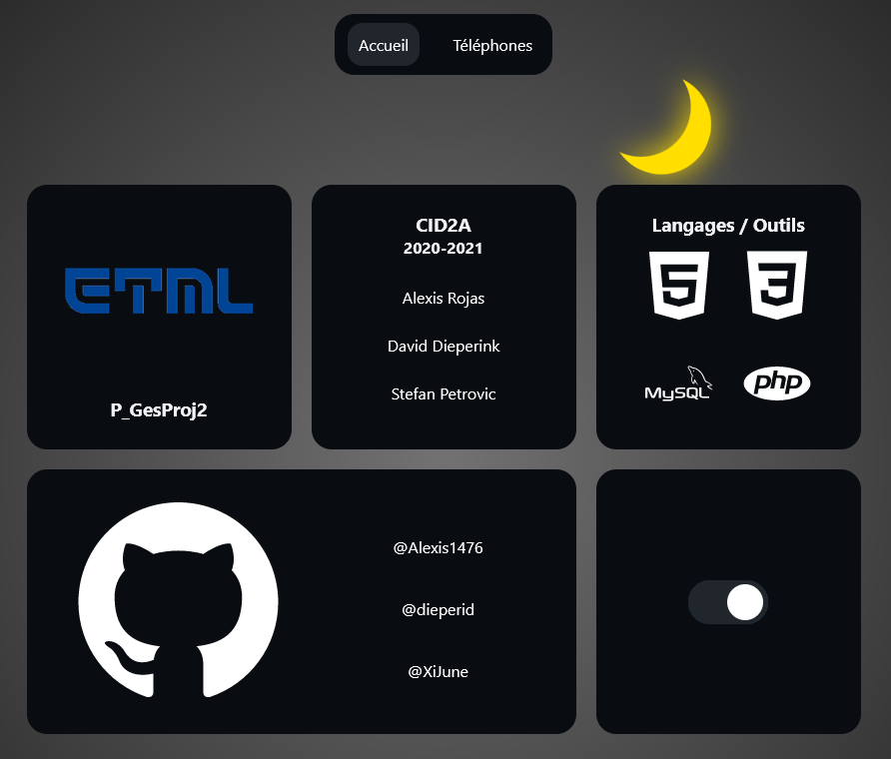

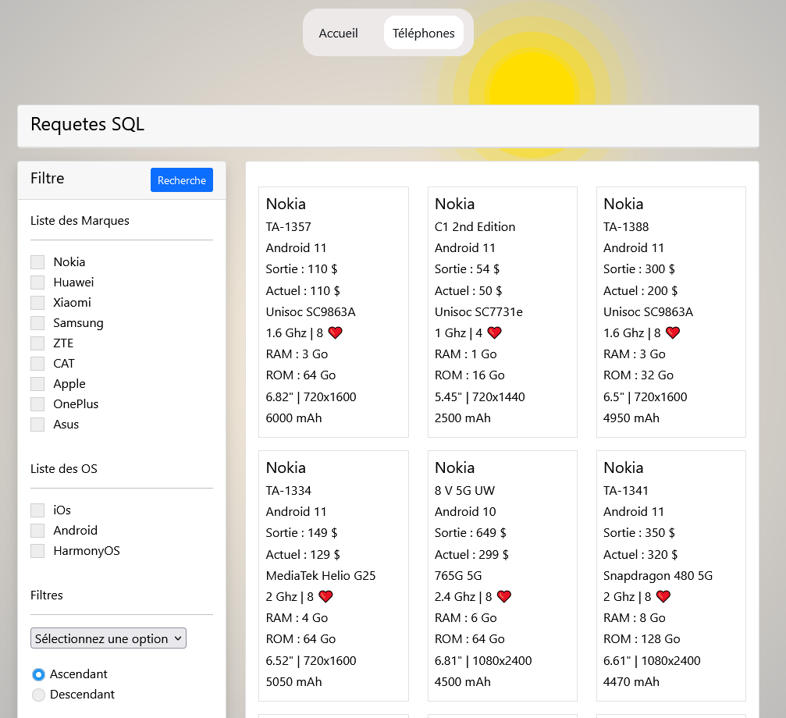 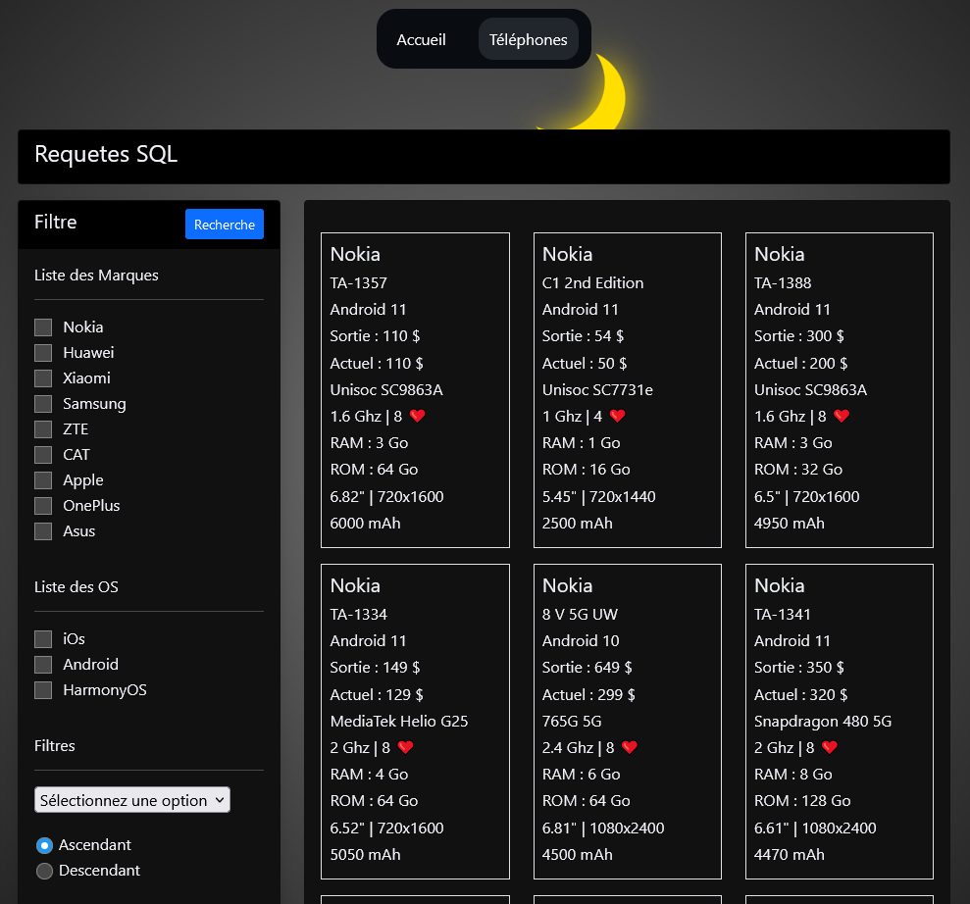

# Conclusion

Le site web est fonctionnel, des options supplémentaires ont été rajoutées du fait de notre avancement très rapide. De notre côté nous avons eu énormément de plaisir à réaliser ce projet.

Nous avons appris énormément de chose lors de ce projet, tel que le PHP, le SQL et le JS. De plus avec l’utilisation des outils comme git c’était très intuitif pour la compréhension et la journalisation de ce que nous avons fait.

# Webographie

* <https://www.w3schools.com/>
* <https://www.php.net/>
* <https://github.com/dieperid/etml-p042-gesproj2>

# Annexes

* Journaux de travail